Plan du cours sur les ondes et l'optique

1. Introduction aux ondes
Exemples, front d'onde, rayon d'onde, vitesse de déplacement, ondes transversales, ondes longitudinales.

2. Ondes sinusoïdales
Grandeurs caractéristiques : La longueur d'onde, la vitesse, la période, la fréquence, l'amplitude,
l'équation d'onde.

3. Exemples d'ondes dans la nature
Les ondes électromagnétiques, les ondes sonores, les ondes sismiques, les animaux et les ondes.

4. Introduction sur la lumière
4.1 Introduction
4.2 Émission
4.3 Lumière et modèle atomique
4.4 Réception de la lumière
4.5 Optique géométrique : définition
4.6 Propagation des rayons lumineux
Application : les éclipses - Éclipse de Soleil - Éclipse de Lune

5. Réflexion et miroirs
5.1 Réflexion
5.2 Image dans un miroir plan
5.3 Image dans un miroir sphérique
Miroir concave - Miroir convexe - Imperfection des miroirs sphériques et miroir paraboliques -
Loi des miroirs sphériques

6. Réfraction et lentilles
6.1 Vitesse de la lumière et indice de réfraction
6.2 Réfraction
6.3 Application de la réfraction
6.4 Image vue à travers une lentille mince
Propriétés optiques des lentilles minces : rayons principaux - Lentille convergente -
Lentille divergente - Défauts optiques des lentilles - Loi des lentilles minces
6.5 Vergence d'une lentille

7. L’œil humain
7.1 Anatomie
7.2 Modèle optique de l’œil
7.3 Défauts optiques de l’œil
L'hypermétropie - La presbytie - L'astigmatisme -
Annexe ajoutée fin avril 2026, concernant la Cataracte.

8. Perception des couleurs
8.1 Vision et couleurs
Les cellules sensibles de l’œil - La lumière transporte de l'énergie - La perception des couleurs
8.2 Les couleurs des corps
Corps transparents et opaques - Mélange de couleurs - Des idées en couleurs...

1. Introduction aux ondes

Les ondes constituent un domaine fondamental en physique. Elles interviennent dans presque tous les phénomènes, particulièrement comme mode de transport d'informations. Les ondes sonores transportent les informations contenues dans la parole et la musique, les ondes électromagnétiques transportent les informations contenues dans les images, dans les messages entre natels et ceux reçus par la radio et la télévision.

Mais qu'est-ce qu'une onde ? Par définition, une onde est la propagation de proche en proche d'une perturbation.

L'exemple type d'une onde est la vague. Un caillou qui tombe dans l'eau perturbe l'eau en l'enfonçant là où il tombe. Cet enfoncement va se propager dans toutes les directions, formant les cercles concentriques de la vague. Aucune matière ne se déplace avec vague. C'est la déformation de la surface de l'eau qui se déplace.

Exemples d'ondes :

1) L'onde d'une vague.
Propagation
mouvement de la matière

2) L'onde que l'on obtient en agitant une corde à l'une de ses extrémités.
Propagation
mouvement de la matière

3) L'onde de déformation d'un ressort.
mouvement de la matière
Propagation

4) L'onde sonore.
mouvement de la matière
Propagation
gaz

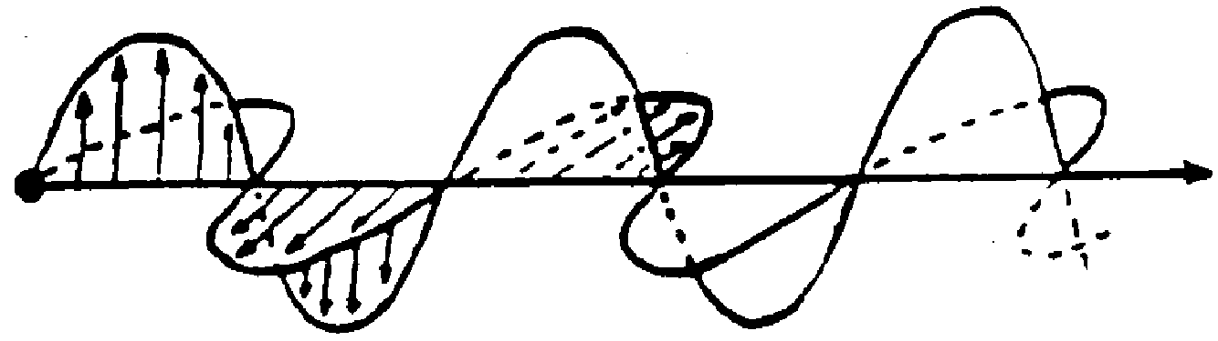
source = charge
électrique
vibrations du champ électrique
vibrations du champ magnétique
Propagation
5) L'onde électromagnétique.

Aucune matière ne se propage avec l'onde. C'est la perturbation qui se propage. Une tige qu'on tord ou un caillou qu'on lance ne sont pas des ondes. Dans une vague, les particules d'eau oscillent verticalement, mais ne se déplacent nullement horizontalement avec la vague.

L'onde ne transporte pas de matière, mais elle transporte de l'énergie. Par exemple, on pourrait utiliser le mouvement des vagues pour mettre en mouvement une machine. C'est l'énergie transportée dans les ondes sonores qui est captée par nos oreilles qui nous permet d'entendre des sons.

On appelle front d'onde l'ensemble des points de l'espace qui sont directement voisins et qui se trouvent dans un même état de vibration. Dans l'espace à trois dimensions, les fronts d'ondes sont des surfaces. Dans un espace à deux dimensions, comme sur de l'eau, les fronts d'ondes sont des lignes.

Dans notre exemple de la vague, les fronts d'onde sont tous les cercles concentriques qui partent du point d'impact.

On appelle rayon d'onde une ligne de propagation de l'onde. Un rayon d'onde est toujours en tout point perpendiculaire aux fronts d'onde.

Dans notre exemple de la vague, toute droite partant du point d'impact est un rayon d'onde.

On définit la vitesse de déplacement d'une onde, comme la vitesse de déplacement d'un front d'onde. Dit autrement, la vitesse de déplacement d'une onde est la vitesse à laquelle avance la perturbation. Elle ne correspond pas à la vitesse de déplacement de quelque chose de matériel.
Cette vitesse dépend :
- du type de l'onde. Les ondes électromagnétiques se déplacent à quelques centaines de milliers de kilomètres par secondes. Les ondes sonores se déplacent à des vitesses entre la centaine et des milliers de mètres par secondes.
- du milieu dans lequel elle se déplace. Dans du verre et de l'eau, les ondes électromagnétiques vont environs 30% moins vite. Dans l'eau, les ondes sonores vont plus de 4 fois plus vite que dans l'air. Dans du cuivre, plus de 10 fois plus vite.
- de l'état physique du milieu. Les ondes sonores vont plus vite dans de l'air chaud que froid. Plus une corde est tendue, plus la vitesse de l'onde sera grande.

On classe les ondes en deux types : les ondes transversales, dont la perturbation est perpendiculaire à la direction de propagation, et les ondes longitudinales, dont la perturbation est parallèle à la direction de propagation.

Dans les cinq exemples d'ondes donnés précédemment, indiquez celles qui sont transversales et celles qui sont longitudinales.

1) L'onde d'une vague est une onde ...

2) L'onde dans une corde est une onde ...

3) L'onde de déformation d'un ressort est une onde ...

4) L'onde sonore est une onde ...

5) L'onde électromagnétique est une onde ...

2. Ondes sinusoïdales

Les ondes les plus simples sont les ondes sinusoïdales. Ce sont des ondes générées par une oscillation dont la perturbation en fonction du temps est de la forme : A( t ) = A₀ ⋅ sin( ω ⋅ t )
Elles sont très importantes car toutes les ondes peuvent s'écrire comme somme d'ondes sinusoïdales et elles modélisent beaucoup d'ondes que l'on rencontre dans la nature.
ω ⋅ t est en radians, pas en degrés.

Agitons l'extrémité d'une corde pour la perturber selon la fonction ci-dessus.

Si on fait une photo de cette corde, elle montrera l'amplitude d'oscillation en fonction de la position.

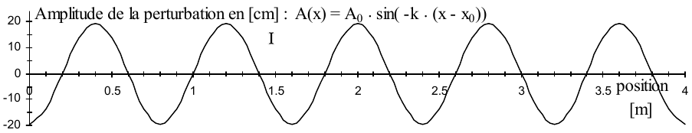
Selon le graphique ci-dessus :

La valeur de A₀ =

La distance entre deux maximums =

La perturbation d'un point précis de la corde se représente par le graphique suivant :

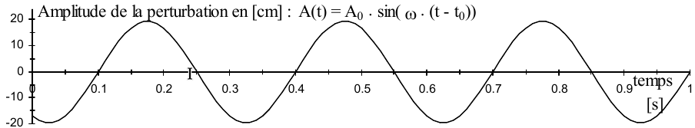

Selon le graphique ci-dessus :

La valeur de A₀ =

La distance entre deux maximums =

Amplitude de l'onde en fonction de la position en divers temps t. T = la période de l'onde = 0,3 [s].
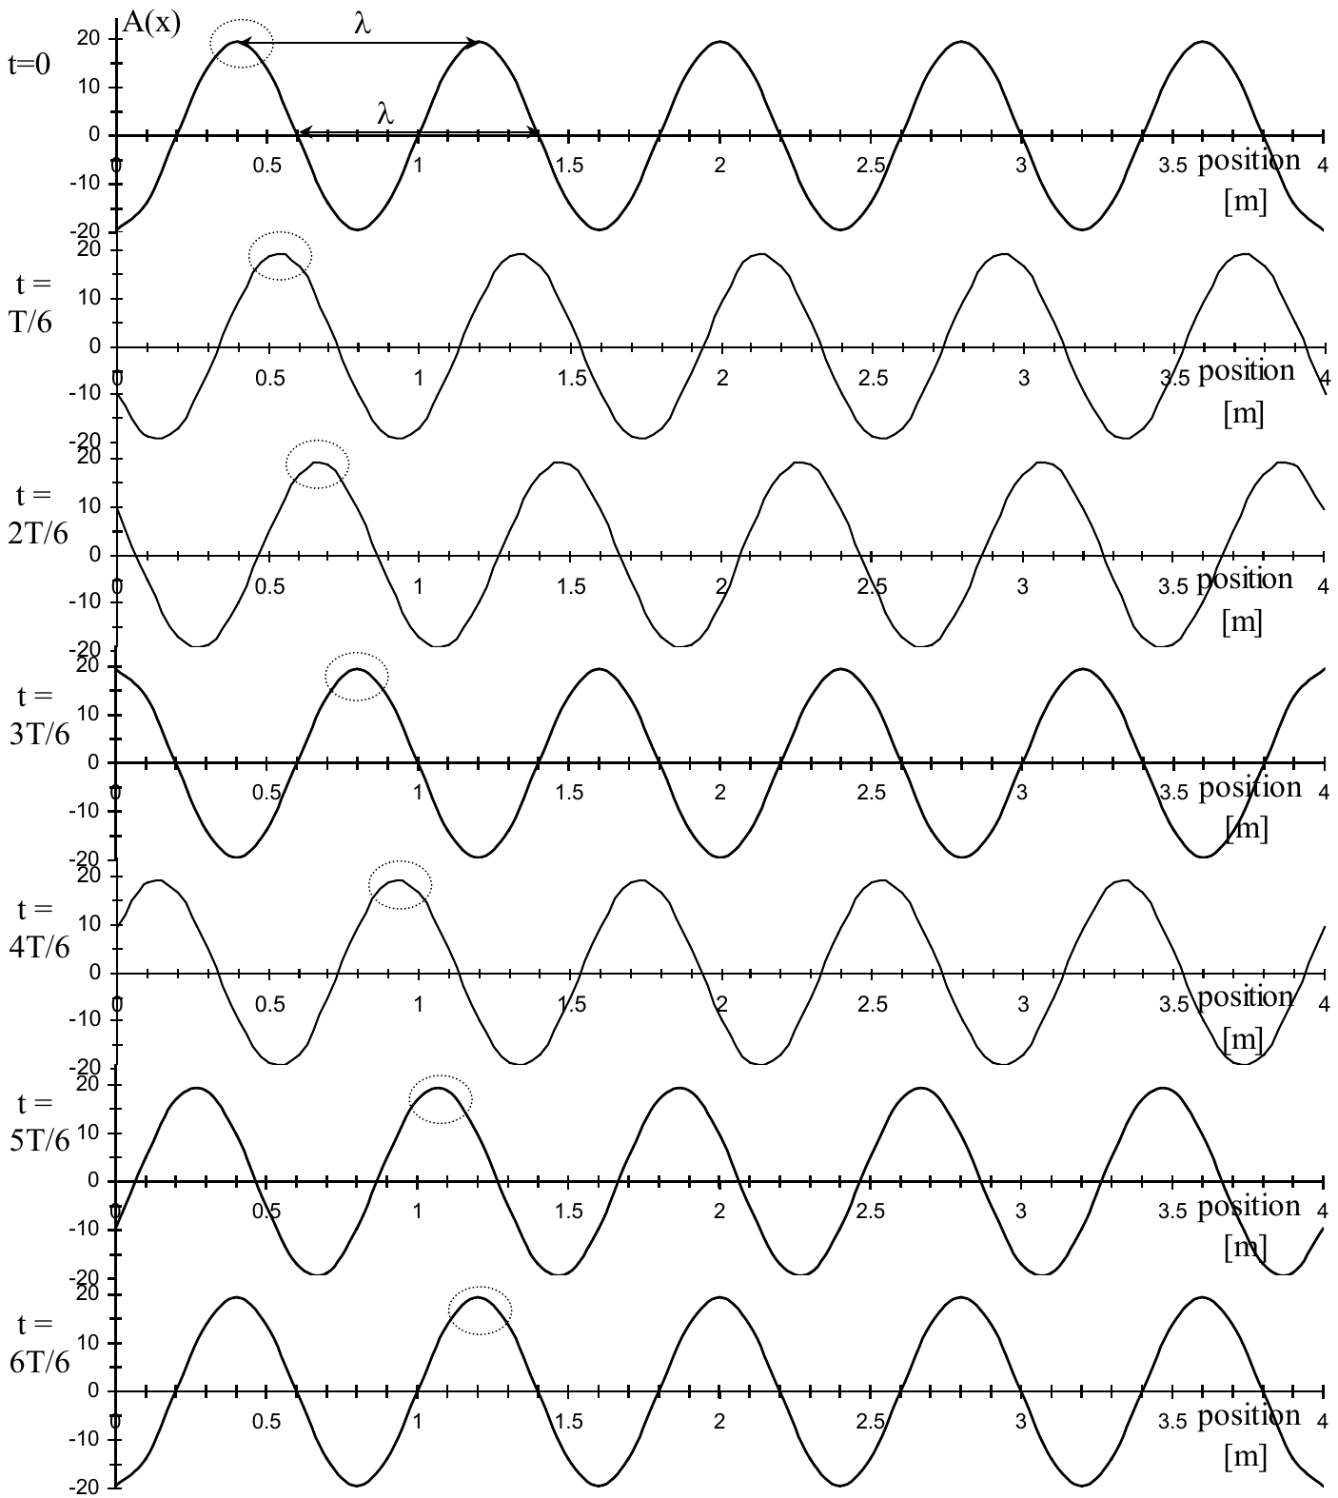
Questions :
1) Le sommet de l'onde entouré en pointillé, correspond-elle à une même partie de matière ?

2) De quelle distance l'onde a-t-elle avancée en une période ?

3) Déduisez de ce qui précède la vitesse de l'onde en fonction de sa longueur d'onde et de sa période.

Les grandeurs caractéristiques d'une onde sinusoïdale sont :

L'amplitude A₀ de l'onde est la valeur maximale de la perturbation.

L'amplitude de l'onde de l'exemple précédent est : A₀ = ...

Remarquez qu'elle est toujours la même pour la représentation de la perturbation en fonction de la position et de la perturbation en fonction du temps.

La longueur d'onde λ est la distance à un instant donné entre deux maximums consécutifs.

La longueur d'onde de l'exemple précédent est : λ = ...

La période T de l'onde est la durée d'une oscillation complète de la perturbation en un point donné.

La période de l'onde de l'exemple précédent est : T = ...

La fréquence ν de l'onde est le nombre d'oscillations de la perturbation en un point donné par seconde.

La fréquence de l'onde de l'exemple précédent est : ν = ...

La fréquence se mesure en [1/s], unité appelée aussi Hertz [Hz].
Un Hertz signifie une vibration par seconde.

La fréquence ν et la période T sont reliées par la relation : ...

La vitesse V de l'onde est la vitesse à laquelle se déplace un maximum de la perturbation.

La vitesse, la longueur d'onde et la période sont reliées par la relation : ...

La vitesse, la longueur d'onde et la fréquence sont reliées par la relation : ...

La vitesse de l'onde de l'exemple précédent est : V = ...

Important: Lorsqu'une onde change de milieu, sa vitesse et par conséquent sa longueur d'onde vont être modifiés, par contre, la période et la fréquence sont des grandeurs invariantes pour une onde qui change de milieu, cette conservation sera régulièrement utilisée par la suite.

3. Exemples d'ondes dans la nature

Les deux types d'ondes les plus importants sont les ondes sonores et les ondes électromagnétiques.

A) Les ondes électromagnétiques
Les ondes électromagnétiques sont créées par la vibration d'une charge électrique. Le changement de position de la charge crée une perturbation du champ électrique et du champ magnétique, engendrant ainsi une onde électromagnétique, qui est transversale. Elles n'ont pas de support matériel, la perturbation étant immatérielle. Elles peuvent se propager dans le vide.

On classe les ondes électromagnétiques par leur fréquence ν [Hz], ou par leur longueur d'onde λ [m].
Rappelons que ces deux grandeurs sont liées par la relation : λ ⋅ ν = vitesse de la lumière = 3 ⋅ 10⁸ [m/s].

Voici une classification des ondes électromagnétique.
courants alternatifs
AM
radio
FM
TV
infrarouge
visible

800 nm

700 nm

600 nm

500 nm

400 nm
ultra violet
rayons X
longueur c.f. table
d'onde CRM page 180
longueur
d'onde
fréquence
[Hz]

10² 3 Mm
10³
10⁴
10⁵ 3 km
10⁶
10⁷
10⁸ 3 m
10⁹
10¹⁰
10¹¹ 3 mm
10¹²
10¹³
10¹⁴ 3 μm
10¹⁵
10¹⁶
10¹⁷ 3 nm
10¹⁸
10¹⁹
10²⁰ 3 pm
10²¹
10²²
10²³ 3 fm

non ionisant
infrarouge

Courant induit faible
Aucun effet prouvé sur
l'environnement

rouge

orange
Courant induit fort
Effets thermiques
Natels
micro-ondes

jaune

Excitation électrique
Effets photochimiques
vert
ionisant
Rupture des liaisons moléculaires
Effet sur l'ADN
bleu

violet
ultraviolet
rayons γ

Toute vibration de charges émet des ondes électromagnétiques. Puisque les atomes vibrent à cause de l'agitation thermique, leurs électrons et protons émettent des ondes électromagnétiques. En conséquence, tout corps émet des ondes électromagnétiques, qui donne une signature de sa température. Par exemple, un corps à 0 °C rayonne avec un maximum d'intensité autour d'une longueur d'onde de 10 μm qui est dans l'infrarouge. Le Soleil, qui a une température de surface d'environ 5500 °C rayonne avec un maximum d'intensité dans le vert.

B) Les ondes sonores
Les ondes sonores sont des ondes de pression. Elles peuvent exister dans tous les milieux matériels, solides, liquides ou gazeux, mais pas dans le vide.
Dans l'air, le déséquilibre est une différence de pression du gaz, causée par le mouvement d'une membrane solide telle que celle d'un haut-parleur. Cette différence de pression se propage longitudinalement jusqu'à l'oreille où elle appuie sur le tympan.

C) Les ondes sismiques
Dans les solides, un ébranlement crée toujours simultanément une onde longitudinale et une onde transversale, dont les vitesses de propagation sont différentes. Ceci nous donne une méthode simple pour déterminer le lieu où se situe la source de l'ébranlement.

D) Les animaux et les ondes
Les animaux qui n'ont pas d'armes pour se défendre et dont le salut ne peut résider que dans la fuite, tels les lapins et les fennecs ont de grandes oreilles, afin d'intercepter davantage d'énergie du front d'onde, donc d'entendre mieux le prédateur arriver! A cela, certes, deux exceptions troublantes, l'éléphant et le prince Charles.

Quant aux chauves-souris qui chassent la nuit, elles sont dotées d'un sonar, un émetteur d'ondes ultrasonores qui, se réfléchissant sur tout corps solide, reviennent à la chauve-souris qui possède aussi un récepteur de ces ondes et construit ainsi un « paysage ultrasonore » ultrasensible (elle détecte un cheveu !) qui lui permet de « voir » la nuit.

Les hiboux, enfin, ont une vue comparable à la nôtre, mais mauvaise (ils sont myopes !). Par contre leur vue leur permet de capter les infrarouges. Ainsi, ils construisent un « paysage thermique » constitué par les différences de température. Leur plat favori étant la petite souris dont la température est d'environ 40 [°C], on comprend que les hiboux chassent l'été la nuit et l'hiver le jour.

4. Introduction sur la lumière

4.1 Introduction

Les gens ont toujours été fascinés par la lumière. Malgré cet intérêt, l’optique s’est développée seulement au XVII siècle avec les débuts de la science. Les premiers instruments d’optique, les lunettes et les microscopes datent de cette époque.
Si la lunette n’a pas été inventée par Galilée, il l’a perfectionnée et dirigée vers le ciel et a ainsi observé le premier, en 1610, les cratères de la Lune et les satellites de Jupiter. Ses observations ont largement contribué à la confirmation du système héliocentrique, proposé par Copernic, dont il était un fervent défenseur.
D’autres scientifiques de renom restent liés à cette étude : Descartes, Newton, Huygens, etc. Cependant, la nature profonde de la lumière n’a été révélée qu’au début du XXe siècle avec les travaux d’Einstein et de Louis de Broglie.

4.2 Émission

La lumière est une onde électromagnétique. Comme toute onde elle transporte de l'énergie. Elle est émise par une source lumineuse. L’émission peut être due à une très haute température (transformation de chaleur en énergie lumineuse).
Exemples : étoiles, Soleil, lampe à incandescence, corps chauffé « au rouge ».
Dans ce cas, la couleur de la lumière ne dépend que de la température de la source :
- 600 °C rouge sombre,
- 2800 °C lampe à incandescence (jaune),
- 6000 °C surface du Soleil (blanc).
L'émission peut être due aussi au passage d'un courant à travers un gaz ionisé (luminescence : tubes fluorescents, réclames lumineuses) ou encore à l'excitation de certains atomes par un jet d'électrons (fluorescence : écrans de télévision). Dans ces cas, la couleur de la lumière émise dépend de la substance émissive.

4.3 Lumière et modèle atomique

Le modèle atomique que vous avez utilisé jusqu'à maintenant est un système formé d'un noyau (protons et neutrons) et d'électrons répartis sur plusieurs couches (niveaux d'énergie différente). Les phénomènes lumineux sont liés à des changements de couche des électrons.
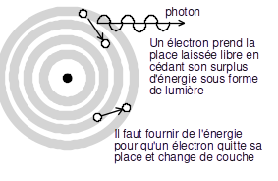 | Lorsqu'un atome reçoit de l'énergie (lumineuse, calorifique, mécanique...), ses électrons, dans certaines conditions, absorbent cette énergie et changent de couche.  Lors du retour spontané d'un électron vers une place libre sur une couche plus profonde (couche d'énergie plus faible), l'électron va évacuer le surplus d'énergie par l'émission de lumière.

Ici, le terme "lumière" a été utilisé à la place du terme "ondes électromagnétiques".
Parfois l'émission mentionnée ci-dessus se situe dans la lumière visible, souvent elle n'est pas visible, mais détectable par des instruments adéquats.

4.4 Réception de la lumière

Lors de la réception, il y a à nouveau transformation d'énergie :
- œil énergie lumineuse -> influx nerveux
- plaque photographique énergie lumineuse -> énergie chimique
- cellule photoélectrique énergie lumineuse -> énergie électrique

Tous les corps ne se comportent pas de la même façon pas lorsqu’ils reçoivent de la lumière :
- Certains renvoient totalement ou presque totalement la lumière qu'ils reçoivent : surface métallique polie, couche de neige fraîche, plan d'eau, plage de sable, drap blanc, miroirs. Ces corps réfléchissent la lumière.
- D'autres retiennent pratiquement toute la lumière qu'ils reçoivent : ils nous paraissent sombres tels un tas de charbon, un tissu noir. Ces corps absorbent la lumière.
- D'autres encore se laissent plus ou moins traverser par la lumière : une feuille blanche est translucide ainsi qu'un tissu léger alors qu'un paquet de feuilles sera opaque.
- D'autres enfin sont transparents et laissent passer beaucoup de lumière et permettent de voir un objet derrière sans pratiquement aucune altération de l'image : le verre, l'air, l'eau limpide...

4.5 Optique géométrique : définition

L’optique géométrique est l’étude de la propagation de la lumière basée sur la notion simple de rayons lumineux. Elle permet d’expliquer la formation des images fournies par des miroirs ou des lentilles et débouche sur le calcul des caractéristiques des instruments d’optique. Cette étude explique le comportement de la lumière lorsque les objets en jeu sont beaucoup plus grands que la longueur d’onde de la lumière
Ce cours est principalement consacré à l’optique géométrique. Les phénomènes ondulatoires de la lumière sont étudiés en OC ou OS.

4.6 Propagation des rayons lumineux

Les premières observations ont montré que dans un milieu transparent, homogène et isotrope, la lumière se propage en lignes droites (rayons du Soleil dans la brume ou la fumée). Ces lignes droites sont appelées rayons lumineux. Un ensemble de rayons lumineux forme un faisceau lumineux qui peut être convergent (lorsqu'il se resserre), divergent (lorsqu'il s'élargit) ou parallèle.
Lorsque nous voyons un objet nous disons qu'un rayon lumineux, issu de cet objet, a « frappé » notre œil. | 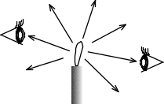

Si l’objet n’est pas une source lumineuse, il renvoie la lumière qu’il a lui-même reçue jusqu’à notre œil.  Chaque point d'un objet renvoie des rayons dans tous les sens. | 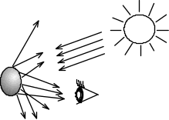

Dans l'appareil photographique à trou (chambre noire), on observe sur l'écran une image nette mais renversée des objets extérieurs, ce que nous obtenons aussi par construction de l'image par des rayons lumineux. | 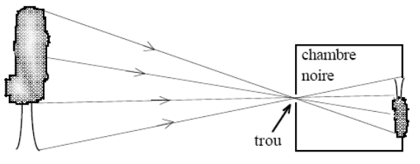

Un objet éclairé par une source ponctuelle porte une ombre nette sur un écran.

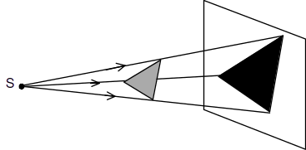

En revanche, une source étendue donne lieu à un phénomène plus compliqué où une zone de pénombre apparaît due à un éclairage partiel de la source de lumière.

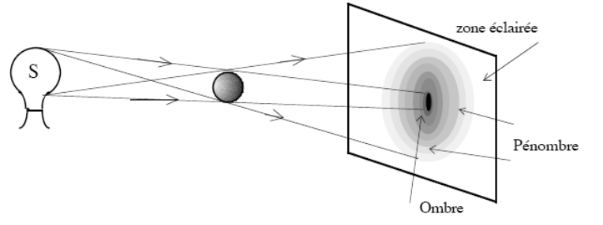

Application : les éclipses

Un observateur placé dans la zone d'ombre ne voit pas la source (éclipse totale de Soleil). Un observateur placé dans la zone de pénombre ne voit la source que partiellement (éclipse partielle).

Éclipse de Soleil
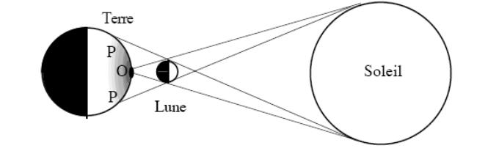
La Lune éclairée par le Soleil forme un cône d'ombre. Il y a éclipse de Soleil lorsque la Terre traverse ce cône d’ombre : le Soleil est alors occulté pour une personne sur Terre se trouvant dans cette zone (O).
Si elle se trouve dans la zone de pénombre, elle assistera à une éclipse partielle de Soleil.

Ce croquis n’est pas à l’échelle ! les proportions ne sont pas respectées.

L’éclipse de Soleil du 11 août 1999.  « Croissant de Soleil » photographié à travers les nuages lors de depuis Genève.  L’éclipse totale a été observée, dans une bande étroite qui s’est étalée du sud de l’Angleterre jusqu’à l’Inde et au Golf du Bengale. | 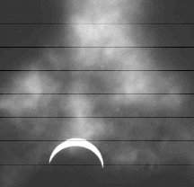  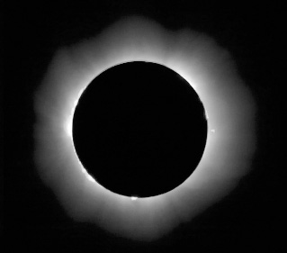
Éclipse de Lune
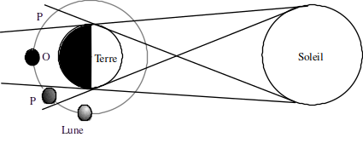
La Terre éclairée par le Soleil forme un cône d'ombre. Il y a éclipse de Lune lorsque la Lune traverse ce cône d'ombre ce qui ne peut avoir lieu que lors d'une pleine Lune. Pour cela, il faut que le Soleil, la Terre et la Lune soient alignés.

5. Réflexion et miroirs

5.1 Réflexion

Nous avons tous observé la réflexion de la lumière sur un miroir, un plan d'eau, ou une vitre. En réalité tout objet non lumineux que nous voyons réfléchit la lumière. La réflexion de la lumière consiste donc dans le brusque changement de direction que subissent les rayons lumineux en arrivant sur un objet.

Si un faisceau de rayons lumineux parallèles arrive sur un miroir, ils sont réfléchis toujours parallèlement : cette réflexion est régulière. | 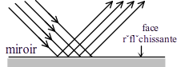
Si ce même faisceau lumineux arrive sur une surface granuleuse (une feuille blanche, une pierre, un morceau d'étoffe, la neige, ...), la réflexion se fait dans toutes les directions, c'est une réflexion irrégulière. On dit que la lumière est diffusée. | 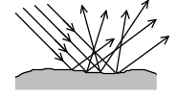

Lorsqu'un rayon lumineux arrive sur une surface lisse, il est renvoyé dans une direction bien déterminée. Ce phénomène s'appelle la réflexion. Toute surface sur laquelle on peut l'observer cela pour beaucoup de rayons est appelée surface réfléchissante ou miroir.

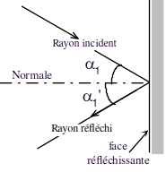 | La direction d'un rayon lumineux est toujours repérée par l'angle que fait ce rayon avec la perpendiculaire ou normale à la surface de séparation entre ces 2 milieux.  α1 est l'angle d'incidence  α1' est l'angle de réflexion

Loi de la réflexion

° Les rayons incident et réfléchi ainsi que la normale sont dans un même plan.
° L'angle de réflexion est égal à l'angle d'incidence

α1' = α1

5.2 Image dans un miroir plan

Lorsque nous voyons un objet, les rayons issus (source) ou réfléchis par un point de l'objet pénètrent dans notre œil et convergent en un point sur la rétine. La surface d'un objet est un ensemble de sources. L'image qui se forme sur la rétine est ainsi constituée de l'ensemble des images correspondant à chacun des points sources de l'objet.
Disposons un objet devant une vitre et observons son image réfléchie dans la vitre. Nous "voyons" un objet derrière la vitre alors qu'il ne s'y trouve pas ! Plaçons maintenant derrière la vitre un second objet, identique au premier, jusqu'à le faire coïncider avec l'image. On a déterminé ainsi la position de l'image.
L'œil de l'observateur capte les rayons issus de l'objet lumineux après réflexion sur le "miroir". Pour le cerveau, tout se passe comme si la lumière provenait directement de l'image de l'objet. Une telle image, située à l'intersection du prolongement des rayons réfléchis, est appelée image virtuelle.

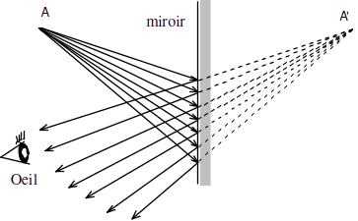 | Lorsque la lumière, émise par une source ponctuelle A se réfléchit  sur un miroir plan, les rayons lumineux réfléchis semblent provenir d'un point A'.  Il n'y a pas de rayons lumineux derrière le miroir, ils sont virtuels ainsi que l'image que nous voyons.  Cette image ne pourra jamais  être recueillie sur un écran.

Tous les rayons après réflexion semblent provenir d'un seul point A' puisque le miroir est plat. Il suffit donc de construire le trajet de deux rayons lumineux issus d'un point (source) et d'en trouver les intersections après réflexion pour obtenir la position de l'image.

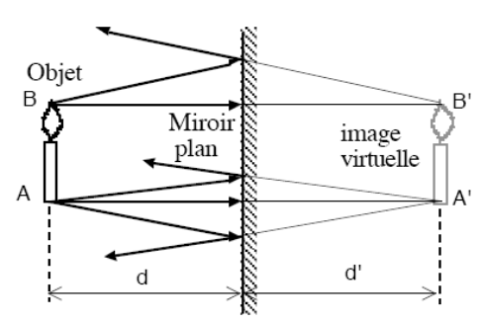 | Pour un objet de forme quelconque, il faut choisir judicieusement les points pour lesquels on construit l'image.  Géométriquement l'image est obtenue par une symétrie axiale par rapport au plan du miroir.

L'image obtenue par un miroir plan :
° Conserve les dimensions (la taille ne change pas),
° Échange l'avant avec l'arrière. Pour deux objets entre vous et le miroir, celui qui est le plus proche de vous, semblera plus éloigné dans le miroir que l'autre.
c.f. https://www.youtube.com/watch?v=vBpxhfBlVLU
Dans Youtube.com, cherchez "The physics girl", "Why do mirrors flip horizontally (but not vertically)?"

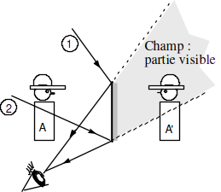 | Le champ d'un miroir plan dépend de la position de l'œil de l'observateur. L'image d'un objet sera vue en entier si elle est toute comprise entre les deux droites passant par l'œil et les extrémités du miroir plan. Donc l'observateur verra l'image de tout objet situé entre les deux rayons 1 et 2  Sur ce dessin, le personnage n'est vu que partiellement, seule sa partie supérieure est visible dans le miroir.

5.3 Image dans un miroir sphérique

Un miroir sphérique est une calotte sphérique avec une surface réfléchissante.
Si la surface réfléchissante est à l'intérieur, le miroir est concave.
Si la surface est à l'extérieur, le miroir est convexe.

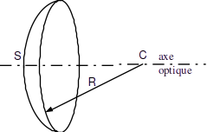 | S est le sommet du miroir  C est le centre du miroir  R est le rayon de courbure  La droite partant du sommet S du miroir et passant par le centre C se nomme l'axe optique (droite imaginaire).

Propriétés optiques des miroirs sphériques : rayons principaux

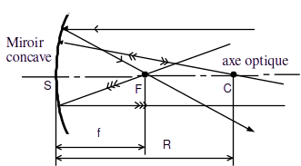
Analysons le comportement de trois rayons particuliers, appelés rayons principaux :

1. Les rayons lumineux (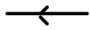) qui arrivent parallèlement à l'axe optique.
2. Les rayons lumineux (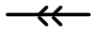) qui passent par le centre C du miroir.
3. Les rayons () qui passent par le point foyer F.

Le foyer F est le point se trouvant au milieu entre le sommet S et le centre C.

Miroir concave :

1. Les rayons lumineux () qui arrivent parallèlement à l'axe optique sont réfléchis et se croisent en un point appelé foyer F du miroir.
La distance est appelée la distance focale du miroir f.
2. Les rayons lumineux () qui passent par le centre C du miroir arrivent perpendiculairement à la surface réfléchissante. Ils sont donc réfléchis sur eux-mêmes.
3. Les rayons () qui passent par le point foyer F sont réfléchis et repartent parallèlement à l'axe optique.

Miroir convexe :
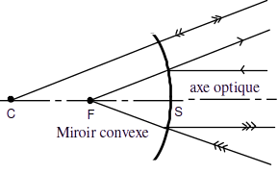
Pour le miroir convexe, les rayons principaux sont différents puisque le centre C et le foyer F sont placés derrière le miroir.

1. Les rayons lumineux () qui arrivent parallèlement à l'axe optique sont réfléchis et semblent provenir du foyer F.

2. Les rayons lumineux () qui vont en direction du centre C arrivent perpendiculairement à la surface réfléchissante. Ils sont donc réfléchis sur eux-mêmes.
3. Les rayons () qui vont en direction du foyer F sont réfléchis et repartent parallèlement à l'axe optique.

Remarques

- Pour un miroir concave, les rayons passent effectivement par le foyer, alors que pour un miroir convexe, le foyer se trouve derrière le miroir ne peut donc pas être atteint par un rayon lumineux.
- La règle de base reste l'égalité entre l'angle d'incidence et l'angle de réflexion. C'est en appliquant cette règle que l'on trouve les rayons principaux.
- Les propriétés énoncées des rayons principaux ne sont valables que pour des rayons lumineux proches de l'axe optique. Cette condition est à la base des simplifications de l'optique géométrique. Si ce n'est pas le cas, les rayons ne se croisent pas en un point, et l'image n'est pas nette, elle est floue.

Imperfection des miroirs sphériques et miroirs paraboliques

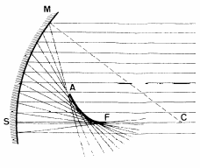 | C'est également en appliquant la loi de la réflexion que l'on démontre facilement que si l’on s'éloigne de l'axe optique, l'image deviendra floue. On parle d'aberration sphérique. On remarque sur la figure ci-contre que les rayons réfléchis ne se rencontrent pas tous au foyer principal. Les intersections s'en éloignent d'autant plus que les rayons incidents se rapprochent du bord du miroir.
Il est tout à fait possible de construire des miroirs convexes ou concaves plus performants. Il n’y a nullement besoin de les faire sphériques mais paraboliques !

Loi des miroirs sphériques

Pour trouver la position de l'image d'un objet produite par un miroir sphérique, il suffit de construire, à partir de chaque extrémité de l'objet, deux rayons principaux dont l'intersection donne la position image de cette extrémité de l'objet.
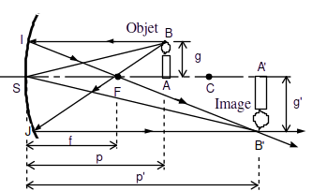
La relation entre la distance focale f, la distance objet-miroir p et la distance miroir-image p' s'obtient en considérant un objet AB et son image A'B'.

g est la taille de l'objet
g' est la taille de l'image
f est la distance focale
p est la distance objet-miroir
p' est la distance miroir-image

Nous constatons que les triangles ABS et A'B'S sont semblables donc nous pouvons écrire :

Nous avons ajouté un signe « – » pour tenir compte de l’inversion de l’image par rapport à l’objet g’ < 0
(voir plus bas la convention des signes).

En notant que A'B' = g’ , SA' = p’ , AB = g et SA = p, on trouve

En réarrangent, on obtient :

C'est la loi qui indique le grossissement d'une image.

En remarquant que les triangles ABF et SJF sont semblables et en utilisant le résultat précédent, on montre que :

Remarquons que lorsque la lumière est composée de rayons parallèles, la distance p est infinie. Dans ce cas on peut constater que l’équation : 1/p + 1/p’ = 1/f devient 1/p’ = 1/f l'image est au foyer.

Toutes ces relations sont valables dans tous les cas à condition d'être dans une situation où la condition de Gauss est satisfaite (angles faibles donc rayons proches de l'axe optique) et d'adopter les conventions de signe suivante :

p’ > 0 (+) image réelle (devant le miroir)
p’ < 0 (-) image virtuelle (derrière le miroir)
f > 0 (+) miroir concave
f < 0 (-) miroir convexe
g’ > 0 (+) image orientée dans le même sens que l'objet
g’ < 0 (-) image orientée dans le sens opposé à l'objet

Exemple :
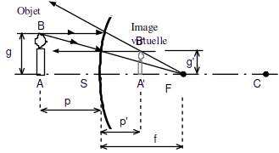
Image d'une bougie produite par un miroir convexe.
La distance focale d'un miroir convexe est négative et la position de l'image (virtuelle) l'est également.
L'image étant dans le même sens que l'objet,
g' est positif.

En résumé : f < 0 ; p’ < 0 ; g’ > 0

Trois situations possibles pour les miroirs : à vous de compléter le tableau...

Type de miroir | condition | Nature de l’image | Sens de l’image
1. Miroir concave (f > 0) | p > f
2. Miroir concave (f > 0) | 0 < p < f
3. Miroir convexe (f < 0) | aucune

6. Réfraction et lentilles

6.1 Vitesse de la lumière et indice de réfraction

Partout dans l’univers, dans le vide, la vitesse de la lumière est la même pour toutes les couleurs qui forment le spectre et toutes les ondes électromagnétiques.
Elle est notée c et vaut c = 2,99792458 . 108 [m/s] (environ 300'000 [km/s]).

Dans un milieu matériel transparent, la vitesse v de la lumière est inférieure à c, elle dépend surtout du matériau traversé et dans une moindre mesure de la couleur de cette lumière déterminée par sa longueur d'onde λ.

Le milieu dans lequel se propage la lumière est caractérisé par son indice de réfraction n, défini par :

n = | où v est la vitesse de la lumière dans le milieu traversé.

Remarques :
° On a toujours n ≥ 1 puisque c est la vitesse maximale que peut atteindre la lumière.
° Les valeurs de n dans les différents milieux se trouvent dans les Tables CRM p. 178.
° Cette formule est valable non seulement pour la lumière visible, pour nos yeux, mais aussi pour toutes les ondes électromagnétiques (infrarouge, ultraviolet, micro-ondes, ondes radio, ondes télévision, …).

6.2 Réfraction

Lorsqu’un rayon lumineux se propageant dans un milieu transparent rencontre un deuxième milieu, deux phénomènes ont lieu. Une partie de la lumière est réfléchie et est renvoyée dans le premier milieu (c’est le rayon réfléchi) et une partie est transmise dans le deuxième milieu (c’est le rayon réfracté). On remarque que le rayon réfracté n’est pas dans le prolongement du rayon incident.

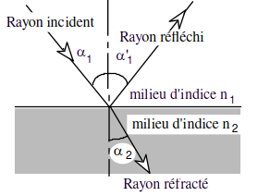 | α1 est l’angle d’incidence  α1' est l’angle de réflexion  α2 est l’angle de réfraction  n1 est l’indice de réfraction du milieu 1  n2 est l’indice de réfraction du milieu 2  Pour le rayon réfléchi : α1' = α1

Loi de la réfraction
° Le rayon incident, le rayon réfracté, ainsi que la normale sont dans un même plan.
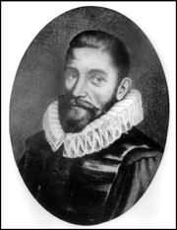
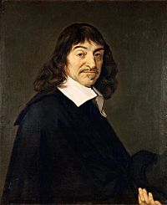
° L’angle de réfraction α2 et l’angle d’incidence α1 sont liés par la relation de Snell-Descartes.

n₁ . sin(α₁) = n₂ . sin(α₂)

Exemple de réfraction

Les objets rectilignes, traversant la surface de séparation eau-air, nous semblent "cassés". C'est la réfraction (déviation) des rayons provenant de l'eau qui nous donne cette illusion. Dans l'air leur trajet est rectiligne.
Le réfractomètre

Cet appareil, ici un modèle ancien, permet de mesurer des angles d'incidence et des angles de réfraction pour divers liquides. Les réfractomètres du laboratoire sont construits sur le même modèle.

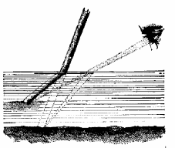
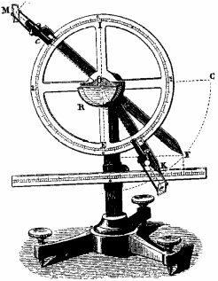

D'autres exemples de réfractions et le cas de la réflexion totale se trouvent en page suivante.

Examinons quelques exemples de réfraction et cas de la réflexion totale

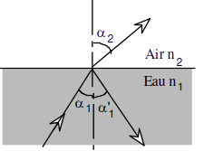 | Lorsqu’un rayon passe d’un milieu d’indice de réfraction n₁ élevé à un milieu d’indice de réfraction n₂ plus petit, le rayon réfracté s’écarte de la normale.  L’angle de réfraction α₂ est plus grand que l’angle d'incidence α₁.  Rappel : la lumière se déplace plus rapidement dans l’air que dans l’eau car n_{air} < n_{eau} !
En augmentant l’angle d’incidence α₁, on atteint une valeur limite α₁ = α_{limite} pour laquelle l’angle de réfraction α₂ est égal à 90o.

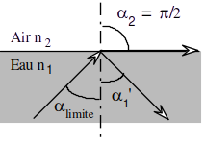 | À un angle d'incidence α_{limite} correspond un angle de réfraction de π/2 (angle droit).  Le rayon réfracté ne pénètre plus dans l'air, toute la lumière est réfléchie :  c'est le phénomène de réflexion totale.
Pour des angles d’incidences α1 supérieurs à l’angle limite α_{limite}, le phénomène de réfraction a complètement disparu et seule la réflexion subsiste.

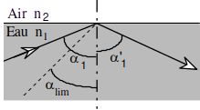 | Si α ≥ α_{limite},  le rayon incident est entièrement réfléchi :  on observe bien une réflexion totale

Remarque :

Ce phénomène est à la base de la propagation de la lumière dans une fibre optique.
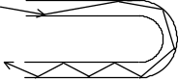 | La fibre guide la lumière. Même dans la partie coudée l'angle d'incidence est plus grand que l'angle limite et le rayon subit une réflexion totale. Ainsi toute la lumière reste à l’intérieur de la fibre.

6.3 Applications de la réfraction

Dispersion de la lumière blanche

Un faisceau de lumière blanche est composé d'une grande quantité de rayons colorés qui ont des longueurs d'onde différentes. Il s’avère que la vitesse de propagation dans un milieu matériel dépend de cette longueur d'onde. L'indice de réfraction du milieu traversé varie donc avec la couleur de la radiation.
L'éventail des longueurs d'ondes visibles varie approximativement de 760 [nm] pour le rouge à 380 [nm] pour le violet.
Il est curieux de constater que dans le verre et la plupart des milieux transparents, la vitesse de propagation des rayons augmente avec la longueur d'onde. Ce phénomène s’explique avec la théorie atomique de la matière. Pour un milieu donné, on a :

v rouge > v violet  n rouge < n violet | Ainsi lors du passage de la lumière d'un milieu d'indice n1 à un milieu d'indice n2 : la lumière rouge est moins déviée que la lumière violette.

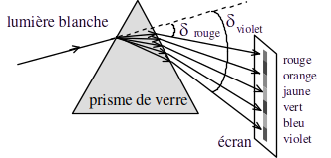 | Lorsqu'on éclaire un prisme avec de la lumière blanche, on observe une décomposition de la lumière en une infinité de couleurs (l'arc-en-ciel).  L'angle total de déviation δ n'est pas le même pour toutes les couleurs.
Le prisme permet d’analyser la lumière et d’en faire apparaître les composantes. L’image que l’on observe sur l’écran est le spectre de la lumière.

Remarque :
Les indices de réfraction des diverses matières utilisées pour la réfraction doivent êtres considérés comme des valeurs moyennes. Ces indices se rapportent aux rayons jaunes (émis par le sodium) situés vers le milieu du spectre de la lumière blanche.
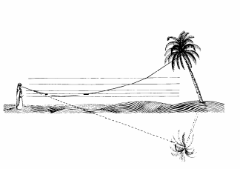
Mirages

Il arrive souvent en été sur le goudron que des objets éloignés (arbres, bâtiments,...) apparaissent comme réfléchis par le sol. Le même phénomène peut se produire dans les pays chauds et particulièrement dans le désert.
Ce phénomène tient au fait que le sol, surchauffé par le rayonnement solaire intense, provoque une dilatation des couches atmosphériques (horizontales) en contact avec lui. Celles-ci deviennent moins réfringentes que les couches supérieures et la lumière subit des réfractions (déviations) multiples. Les rayons s’approchant du sol sont presque horizontaux, (l’angle d’incidence est donc proche de π/2 et donc supérieur à l’angle limite) et se réfléchissent sur celui-ci comme sur un miroir (réflexion totale). La personne reçoit les rayons comme s’ils provenaient de l'image renversée de cet objet : c'est le mirage.

Réfraction atmosphérique

La densité des couches atmosphériques diminue avec l'altitude. Cette diminution de densité va de pair avec un affaiblissement du pouvoir réfringent (le nombre des molécules d'air diminuant les rayons lumineux se propagent plus facilement, leur vitesse augmente et l'indice de réfraction du milieu diminue).
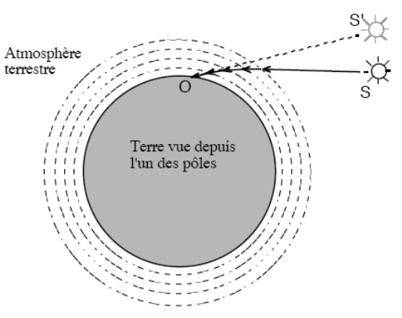

Les rayons solaires subissent la plus forte courbure lors du lever et du coucher de Soleil. Il s'ensuit qu'au lever et au coucher du Soleil nous voyons (observateur placé au point O) l'astre juste au-dessus de l'horizon alors qu'en réalité, il se trouve juste au-dessous (à l'horizon, la déviation des rayons solaires est d'environ 10⁻² [rad] ≈ 0,5°).

6.4 Image vue à travers une lentille mince

Une lentille est un objet de matière transparente, souvent du verre minéral ou organique, ayant deux faces en forme de calottes sphériques. L’axe de révolution du système est appelé axe de la lentille. Les faces peuvent être concaves, convexes ou éventuellement planes. Les lentilles peuvent être convergentes ou divergents (elles font converger ou diverger un faisceau de rayons parallèles).

Lentilles convergentes  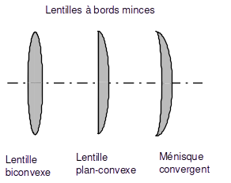 | Lentilles divergentes  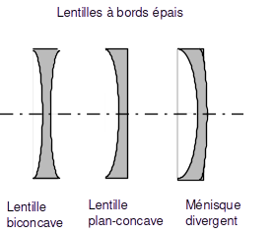

Lorsqu’un rayon lumineux traverse une lentille, il subit deux réfractions successives.

Lentille convergente.  Un rayon lumineux arrivant parallèlement à l’axe est réfracté par une lentille convergente de telle sorte qu’il passe par un point particulier appelé foyer F. | 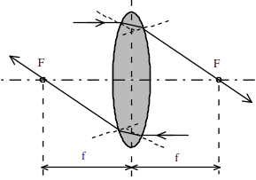
Lentille divergente.  Si le rayon lumineux arrivant parallèlement à l’axe est réfracté par une lentille divergente, le prolongement du rayon réfracté passe par le foyer. | 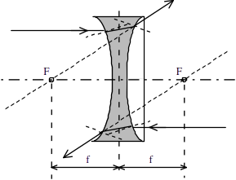
Remarques :
- Une lentille possède deux foyers situés de part et d’autre de cette lentille. Ces deux foyers sont équidistants de la lentille.
- La distance entre l’axe de la lentille et le foyer F est appelé distance focale f comme pour les miroirs.

Propriétés optiques des lentilles minces : rayons principaux

Une lentille mince donne des images nettes si :
° les rayons lumineux passent près du centre de la lentille,
° l’objet est proche de l’axe optique.

Comme pour les miroirs, analysons le comportement des trois rayons principaux :
1. Les rayons lumineux () qui arrivent parallèlement à l'axe optique.
2. Les rayons lumineux () qui passent par le centre de la lentille
3. Les rayons () qui passent par le foyer F

Toutes les propriétés des rayons principaux établies au chapitre sur les miroirs sphériques sont également valables pour les lentilles.

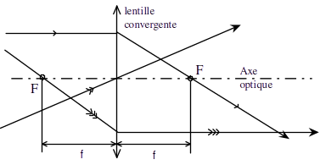
Lentille convergente
1. Les rayons parallèles à l’axe optique () passent, après réfraction, par le foyer.
2. Les rayons passant par le centre de la lentille () ne sont pas déviés.
3. Les rayons passant par le foyer () sortent parallèlement à l’axe optique.

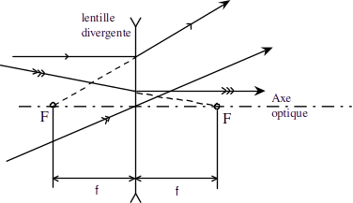
Lentille divergente
- Les rayons parallèles à l’axe optique () sont déviés et semblent provenir du foyer.
- Les rayons passant par le centre de la lentille () ne sont pas déviés.
- Les rayons se dirigeant vers le foyer () sont déviés parallèlement à l’axe.

Défauts optiques des lentilles

Les lentilles présentent plusieurs défauts optiques dont les deux principaux sont :
° l’aberration de sphéricité, les rayons parallèles à l'axe optique et passant par le bord de la lentille ne convergent pas au foyer.
° l’aberration de chromatisme, l’indice de réfraction dépend de la couleur de la lumière, le rouge n’est pas dévié de la même façon que le bleu. Les foyers correspondant à ces deux couleurs ne sont donc pas confondus.

Loi des lentilles minces

Pour trouver l’image d’un objet quelconque, il faut construire l’image de quelques points caractéristiques. Il suffit d’utiliser les rayons principaux pour chacun de ces points. Choisissons comme objet une flèche (vecteur) perpendiculaire à l’axe et ayant son origine sur celui-ci. L’image est perpendiculaire à l’axe.

Construction de l'image d'un objet réel par une lentille convergente
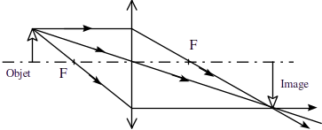

Construction de l'image d'un objet réel par une lentille divergente
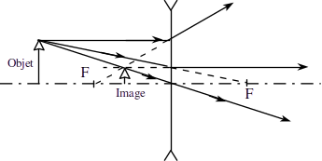

On peut remarquer qu’il existe une grande similitude entre les propriétés des lentilles et celles des miroirs sphériques. On utilise ainsi les mêmes symboles pour caractériser les mêmes grandeurs physiques et les lois sont identiques.

En conséquence :
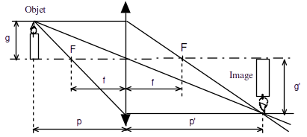

p est la distance objet - lentille
p’ est la distance lentille - image
f est la distance focale
g est la taille de l’objet
g’ est la taille de l’image

On a alors :
f
et

Ces deux lois sont valables aussi bien pour des lentilles convergentes que divergentes.

Comme pour les miroirs, il faut tenir compte des conventions des signes :

p’ > 0 (+) image réelle
p’ < 0 (-) image virtuelle
f > 0 (+) lentille convergente
f < 0 (-) lentille divergente
g’ > 0 (+) image orientée dans le même sens que l'objet
g’ < 0 (-) image orientée dans le sens opposé à l'objet

Ces formules ne sont pas rigoureuses, car elles font intervenir un certain nombre d’approximations pour les démontrer. Elles donnent des résultats convenables lorsque les lentilles sont minces et que les rayons ne sont pas trop inclinés par rapport à l’axe.

Trois situations possibles pour les lentilles : à vous de compléter le tableau...

Type de lentilles | condition | Nature de l’image | Sens de l’image
1. Lentille convergente (f > 0) | p > f
2. Lentille convergente (f > 0) | 0 < p < f
3. Lentille divergente (f < 0) | aucune

6.5 Vergence d’une lentille

Par définition, la vergence V d’une lentille est égale à l’inverse de sa distance focale.

V = | L’unité est [ ] qu’on appelle dioptrie [D].  On utilise aussi le terme de puissance à la place de vergence.

Exemple
Si une lentille convergente possède une distance focale f = 20 [cm], sa vergence vaut :

V = = [dioptries]

Si une lentille divergente possède une distance focale f = – 50 [cm], sa vergence vaut :

V = = [dioptries]

Théorème des vergences

Un système de plusieurs lentilles coaxiales accolées est équivalent à une lentille unique dont la vergence est égale à la somme des vergences des lentilles accolées :

V = V1 + V2 + V3 + ... [D]

7. L’œil humain

7.1 Anatomie

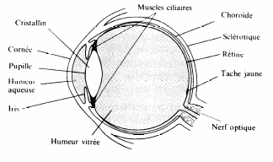
Le cristallin est une sorte de lentille, non homogène, formée de couches superposées pouvant glisser les unes par rapport aux autres, un peu comme des lamelles d'oignon. L'indice varie de 1,39 sur les bords à 1,63 environ près de l'axe. La forme du cristallin est contrôlée par le muscle ciliaire, structure annulaire qui l'entoure.

Lorsque le muscle est contracté, le cristallin prend sa forme naturelle bombée. En revanche, lorsque le muscle est relâché, des ligaments suspenseurs tirent sur le cristallin pour l'aplatir. Le cristallin est donc une lentille convergente de distance focale variable.
De part et d'autre du cristallin se trouvent deux milieux transparents d'indices voisins de celui de l'eau : l'humeur aqueuse devant (1,337) et le corps vitré derrière (1,336).
Le fond de l'œil est tapissé d'une membrane sensible, la rétine, qui porte les cellules réceptrices, cônes et bâtonnets. Notons seulement qu'on trouve beaucoup de cônes dans la partie centrale de la rétine et tout particulièrement sur la tache jaune, ou fovéa. Leur forte densité permet une vision précise et, comme il existe plusieurs sortes de cônes sensibles à différents domaines de longueurs d'onde, ils permettent la vision “ en couleur ”. Les réactions au niveau des cônes demandent une quantité de lumière relativement importante.
Les bâtonnets sont situés surtout dans les zones périphériques ; ils sont plus espacés et ne permettent pas de différencier les couleurs. Mais comme leur sensibilité est plus grande, ils jouent leur rôle lorsque l'intensité lumineuse est faible.
Au niveau de la rétine, les cellules sensibles (cônes et bâtonnets) sont le siège de réactions photochimiques. Les signaux produits sont envoyés au cerveau par les fibres du nerf optique.
Ces signaux électriques sont reçus par les aires visuelles du cortex cérébral, aux fonctions spécialisées et hiérarchisées. D'après le nombre impressionnant de signaux reçus à chaque instant, le cerveau reconstitue la sensation visuelle avec la notion de couleur et de profondeur. Le rôle du cerveau est donc essentiel dans le processus de la vision et les recherches actuelles montrent qu'une grande partie du cerveau est mobilisée par celle-ci.
Au niveau optique, on peut remarquer que la lumière pénètre l’œil par la cornée, puis traverse le cristallin et vient former une image réelle inversée sur la rétine qui tapisse le fond de l’œil. La cornée et le cristallin forment un système convergent de deux lentilles accolées.

7.2 Modèle optique de l’œil

Le comportement optique de l’œil normal (emmétrope) peut être correctement décrit par un modèle où le système cornée-cristallin est remplacé par une lentille mince de focale variable. Voici les caractéristiques de ce modèle :

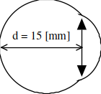 | Lentille convergente mince de focale variable :  focale : 14,2 ≤ f ≤ 15 [mm]  vergence (V = ) : 70,6 ≥ V ≥ 66,6 [D]  pouvoir d'accommodation : ∆V = 4 [D]

L'image doit être nette sur la rétine. Lorsque le cristallin est bombé une image nette se forme pour un objet situé à environ 25 centimètres de l’œil. Le punctum proximum (PP) est le point le plus proche permettant encore une vision nette. Lorsque le cristallin est aplati (muscle relâché) une image nette se forme pour un objet situé à l'infini. Le punctum remotum (PR) est le point le plus éloigné permettant encore une vision nette. Ces valeurs sont données pour un "œil normal" et en particulier le pouvoir d'accommodation change beaucoup au cours de la vie : pour un enfant, il est bien supérieur à 4 [D] alors que pour des personnes de plus de 40 ans sa valeur diminue et empêche la vision de près (voir presbytie).

Valeurs pour un "œil normal" permettant une vision confortable :

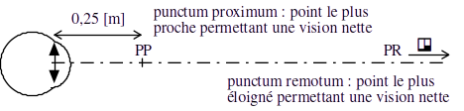
∞

7.3 Défauts optiques de l’œil

La myopie

La distance du cristallin à la rétine est trop grande. L'image d'un objet à l'infini se forme en avant de la rétine, le foyer se trouve donc devant la rétine. Le PR n'est donc plus situé à l'infini et le PP est situé à une distance inférieure aux 25 cm de l'œil emmétrope.
Pour corriger la myopie, on doit utiliser des verres divergents afin de réduire la convergence excessive de l’œil.
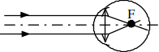
Pour un cristallin aplati (œil au repos), les rayons qui arrivent de l'infini convergent avant le fond de l’œil (pas d'image nette).

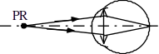
Le punctum remotum (PR) d'un myope n'est pas situé à l'infini.

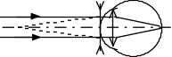
Des verres correcteurs divergents permettent au myope de voir net à l'infini.

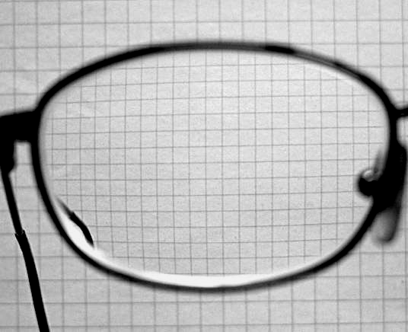
Si l’on observe un quadrillage à travers des verres correcteurs pour une personne myope, on distingue l’image virtuelle plus petite due à des verres divergents.

Par rapport à la feuille, le quadrillage nous apparaît plus petit à travers le verre de la lunette.

L'hypermétropie

L'hypermétropie est le défaut inverse de la myopie. La distance du cristallin à la rétine est trop faible, le foyer (muscle relâché) est derrière la rétine. Cependant, en contractant son cristallin, il est possible de former une image nette sur la rétine. La personne doit fournir pour toute distance un effort d'accommodation ce qui peut occasionner de la fatigue. Cette personne sera incapable de voir net des objets rapprochés étant donné qu'elle doit déjà accommoder pour des objets lointains.
Pour corriger l'hypermétropie on doit porter des verres convergents qui vont augmenter cette convergence insuffisante.

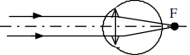
Les rayons qui arrivent de l'infini convergent après le fond de l’œil (muscle relâché). Pour former une image nette d'un objet très éloigné, l'hypermétrope contracte son cristallin.
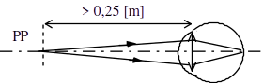
Le punctum proximum (PP) de l'hypermétrope est reporté au-delà de la distance normale de 0,25 [m].
Il ne peut avoir une vision nette d'objets proches.

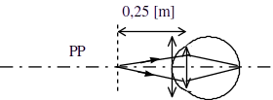
Des verres correcteurs convergents ramènent le PP à la distance normale de 0,25 [m].

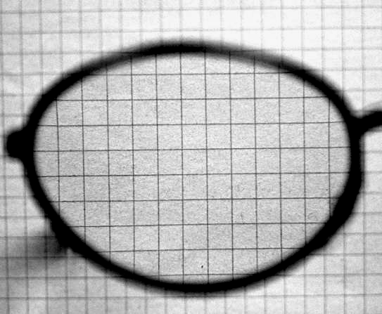

Si l’on observe un quadrillage à travers des verres correcteurs pour une personne hypermétrope, on distingue l’image virtuelle agrandie, due à des verres convergents.

Par rapport à la feuille, le quadrillage nous apparaît plus grand à travers le verre de la lunette.

Remarque :
En général le pouvoir d'accommodation des personnes myopes ou hypermétropes est normal (≈ 4 [D]) et la correction conduit à une vision normale :
° Le PR (muscle relâché) du myope est reporté à l'infini par des verres divergents qui influencent également la position du PP (muscle contracté) pour le reporter d'une faible distance à la distance normale soit 25 [cm] de l’œil.
° Le PP (muscle contracté) de l'hypermétrope est ramené à une distance de 25 [cm] par des verres convergents qui influencent également la position du PR (muscle relâché) qui se situe alors à l'infini.

La presbytie

La presbytie provient d'un pouvoir d'accommodation insuffisant, le cristallin ne se bombe plus suffisamment. Ce problème apparaît avec l'âge. La vision des objets proches (muscle contracté) devient de plus en plus difficile alors que la vision lointaine n'est pas altérée (muscle relâché).
La presbytie est corrigée par le port de verres convergents qui augmentent la vergence de l’œil pour la vision rapprochée.
En fait, on utilise soit des lunettes pour la lecture que l'on enlève pour la vision lointaine ou des verres avec une partie convergente et une partie plane afin que la vision proche (bas du verre) soit corrigée et que la vision lointaine (haut du verre) ne soit pas modifiée. Ce sont des verres correcteurs à double foyer ou des verres progressifs.
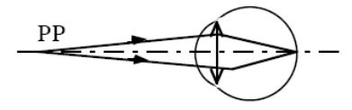
Le PP s'éloigne avec l'âge, le presbyte ne peut plus voir d'objets proches.

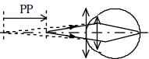
Avec des verres correcteurs pour la vision rapprochée, le PP de l’œil est ramené à une distance normale de 25 [cm].

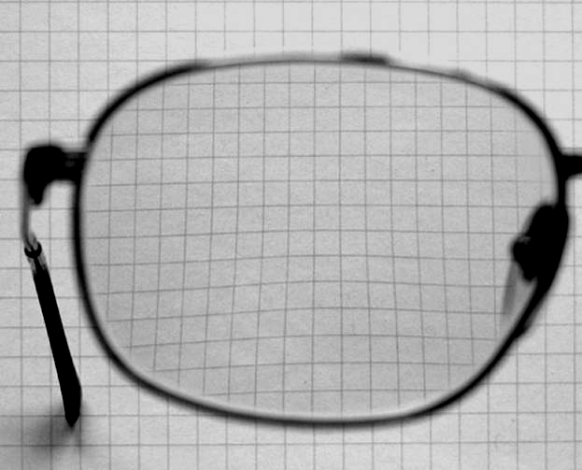

Si l’on observe un quadrillage à travers des verres correcteurs progressifs, pour une personne presbyte et myope, on distingue l’image virtuelle agrandie au bas du verre (verre convergent) alors que dans la partie supérieure l’image virtuelle est plus petite (verre divergent).

Par rapport à la feuille, le quadrillage à travers le verre nous apparaît plus grand en bas et plus petit en haut. L’œil doit s’adapter à ce type de verre dont la correction change progressivement.

L'astigmatisme

L'astigmatisme est dû à une courbure anormale de la cornée. Par exemple les rayons dans le plan vertical ne convergent pas au même point que les rayons dans le plan horizontal.
Ce défaut est généralement dû au fait que la cornée n'est pas parfaitement sphérique de sorte qu'elle présente des rayons de courbure différents dans différentes directions.
L'astigmatisme peut être corrigé par des verres cylindriques orientés de manière à corriger les distorsions de l’œil.
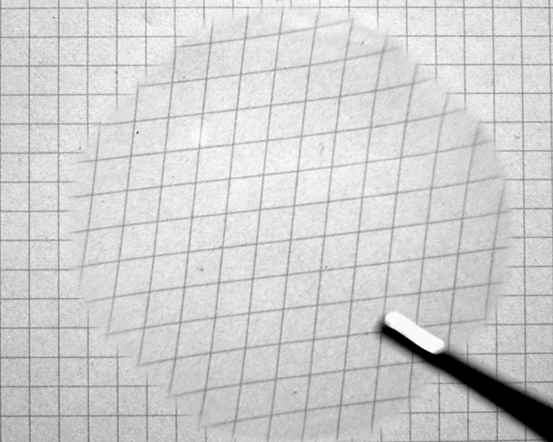
Si l’on observe un quadrillage à travers des verres correcteurs pour une personne astigmate et hypermétrope, on distingue l’image virtuelle déformée : contractée dans le sens de l’axe et dilaté dans le sens perpendiculaire.
En plus, le quadrillage est légèrement agrandi par la correction de l’hypermétropie.

Remarque :
la direction de l’axe du verre est donnée par la pince.

Contrairement aux personnes ayant un autre défaut, la vision pour une personne astigmate n’est jamais confortable sans lunettes (ni de près ni de loin). De plus l’axe du défaut n’est généralement pas le même pour les deux yeux.

Annexe ajoutée fin avril 2026, concernant la Cataracte.

Je viens de me faire opérer de la cataracte et si c'était à refaire, je prendrais une autre décision.
L'opération est du point de vue technique simple, mais importante pour le patient.
L'opération de la cataracte consiste à enlever le cristallin et à le remplacer par une lentille.
Il n'y a donc plus d'adaptation possible, la vergence de l’œil sera donc fixe et il y a des décisions à prendre.
1) Il existe des lentilles "multi-focales", qui conviennent bien à environ 50 % des personnes et ne conviennent pas aux autres personnes. Je n'en parlerai pas plus ici.
2) Il existe des lentilles qui corrigent l'astigmatisme, mais il faut espérer que la lentille se place correctement dans l’œil, sinon, on risque d'augmenter ou juste de changer l'astigmatisme.
Ici, je ne mentionnerai que des lentilles normales, mono-focales qui ne corrigent pas l'astigmatisme.

Il faut donc faire un choix : "Quelle valeur de correction apporter à l’œil par la lentille ?"
L'opération de la cataracte fait perdre l'accommodation à la personne opérée.
Il faut donc choisir à quelle distance on désire avoir une vision nette.

On parle souvent de "garder une myopie de -2.5 voir -3 dioptries".
Cette formulation m'a induite en erreur, car elle suggère de garder un défaut, "la myopie".
Une formulation que je préfère est : "Ne pas introduire de l'hypermétropie".

Pour une personne qui était myope et avait l'habitude d'avoir des lunettes qui corrigeaient cette myopie avec des verres ayant une vergence négative, typiquement de -3 dioptries ou plus négatif, je conseille de "garder une myopie de -3 dioptries".
Cela permet de bien voir sans lunette à une distance de 1/3 mètre (33 centimètres) et de ne pas introduire de la presbytie.
Pour une personne qui était déjà hypermétrope avant l'opération, c'est différent. Il est important d'en discuter avec son opticien, qui vous connaît.
Si c'était à refaire, je "garderai une myopie de -3 voir -4 dioptries".
Cela a le désavantage que pour une vision de loin, il faudrait la corriger avec des verres de -4 dioptries.
Cela a les avantages suivants :
1) Si on a un cille ou moucheron dans l’œil, on peut se rapprocher du miroir pour le voir et l'enlever et voyant nette à 1/4 de mètre, soit 25 centimètres.
2) Si on doit lire un texte assez petit, on peut l'approcher des yeux à 25 centimètres pour bien le lire.
Avec une "myopie de -1.5 dioptries", on voit bien à 1/1.5 mètre, soit 67 centimètres. C'est pas pratique pour voir son œil de près dans un miroir ou pour lire un petit texte.
3) On introduit aucune hypermétropie, qui doit être corrigée pour lire un livre ou un smartphone.
4) Si on a également de l'astigmatisme, il est plus prononcé pour la vision de loin que de près. Donc pour une vision de loin, il faudra de toute façon porter des lunettes pour corriger ce défaut.
De près, l'astigmatisme sera mon gênant et on pourra enlever les lunettes pour voir un objet de très près (25 centimètres, voir 20 centimètres).
5) Un autre défaut des deux yeux est "le prisme". Il se manifeste par un décalage de hauteur des images vues par les deux yeux. Dans mon cas, si je regarde une personne, je vois 4 yeux, 2 nez et 2 bouches. Des lunettes sont nécessaires pour corriger ce défaut. L'effet sur les lunettes sera d'autant plus faible qu'elles ont une "grande" vergence négative. Donc avec une correction -4 dioptries, l'effet sur les lunettes sera deux fois plus faible qu'avec une correction de -2 dioptries.

Deux vidéos intéressantes sur le sujet (mais sans mention du problème du prisme) :
1) Implants de Cataracte : LEQUEL CHOISIR ? (Monofocal, Multifocal, Torique, Prix)
https://www.youtube.com/watch?v=in_5LpNCDgM
2) Lunettes Après Opération Cataracte : Quand ? Pourquoi ? Guide Complet
https://www.youtube.com/watch?v=9V20H11WnCQ

8. Perception des couleurs

8.1 Vision et couleurs

Les cellules sensibles de l’œil : cônes et bâtonnets
L'œil ne peut distinguer deux objets que si la lumière qui en est issue touche deux cellules de la rétine séparées par au moins une cellule non active. Le fond de la rétine est tapissé de petites cellules en forme de cônes ou de bâtonnets. Les bâtonnets sont environ 10 fois plus sensibles que les cônes.
Il existe une seule sorte de bâtonnets, mais il existe trois sorte de cônes qui contiennent chacun des pigments sensibles à des plages de couleurs différentes.

La lumière transporte de l'énergie
On a vu précédemment que la lumière se comporte à la fois comme des particules (photons) et comme des ondes. Les photons se distinguent les uns des autres par leur énergie, qui est proportionnelle à leur fréquence et inversement proportionnelle à leur longueur d'onde. C.f. chapitre 3.
Si l'on considère une source de lumière, l'énergie qu'elle rayonne va dépendre de l'énergie de chacun des photons et du nombre de photons. L’œil a une sensibilité lui permettant de détecter quelques photons par seconde, mais il supporte aussi une lumière, par exemple en plein soleil, comportant des milliards de milliards de photons par seconde.

Lumière intense (diurne), lumière faible (nocturne)
Si la lumière est faible, seuls les bâtonnets sont actifs (les cônes ne réagissent pas, car il n'y a pas assez de lumière). Comme il n'y a qu'une seule sorte de bâtonnets, on ne peut pas voir en couleur lorsque la lumière est faible. D'autre part, il y a moins de bâtonnets que de cônes dans la région la plus utilisée par l’œil normal. C’est dans cette région que la densité de cellule est la plus grande. C'est donc là que l'acuité visuelle est la meilleure. Comme le nombre de bâtonnets y est plus faible, l'acuité visuelle est moins bonne lorsque la lumière est faible.
Pour une forte lumière, les cônes sont actifs, (seuls les cônes permettent au cerveau de distinguer les couleurs). Les bâtonnets sont saturés par l'intensité élevée de la lumière et ne fonctionnent plus.

La perception des couleurs

La figure ci-contre montre la sensibilité des trois différents types de cônes en fonction de la couleur.  Les cônes bleus ont un maximum de sensibilité sur la partie du spectre correspondant au bleu.  Les cônes verts ont un maximum de sensibilité sur la partie du spectre correspondant au vert.  Les cônes rouges ont un maximum de sensibilité sur la partie du spectre correspondant au rouge. | 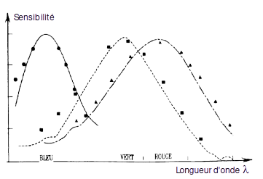
On voit que les courbes se recouvrent partiellement. Si les trois types de cônes sont excités avec des intensités égales, le cerveau traduira cela par une couleur blanche.

Si l'intensité qui domine est celle des cellules bleues, le cerveau traduira cela par une couleur bleue.
Si on excite les cônes rouges et verts, on aura une sensation de couleur jaune.
Si on excite les cônes verts et bleus, on aura une sensation de couleur cyan.
Si on excite les cônes rouges et bleus, on aura une sensation de couleur magenta.
Si on excite les cônes rouges, vert et bleus, on aura une sensation de couleur blanche.
Si aucun cône n'est excité, on verra gris plus ou moins foncé, selon l'excitation des bâtonnets.
Tout cela est vrai si les intensités des couleurs sont égales.

8.2. Les couleurs des corps

Corps transparents et opaques
La couleur d'un corps transparent est déterminée par les rayons qu'il laisse passer, en d'autres termes par les rayons qu'il n'absorbe pas.
Ainsi lorsque de la lumière blanche traverse un filtre rouge seuls les rayons rouges du spectre de la lumière le traverse, le reste du spectre étant absorbé.
La couleur d'un corps opaque est déterminée par les rayons réfléchis par ce corps, en d'autres termes par les rayons qu'il n'absorbe pas.
Ainsi un papier rouge exposé à la lumière blanche, reste rouge s'il est éclairé par de la lumière rouge mais devient sombre, presque noir s'il est éclairé avec de la lumière bleue.

Mélange de couleurs

Les mélanges de couleurs se font de 2 manière différentes :

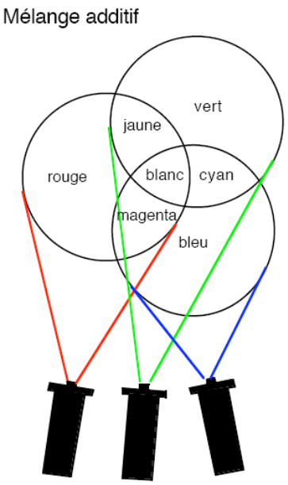 |  | En projetant les trois couleurs fondamentales (rouge, vert et bleu sur un écran blanc on obtient les teintes suivantes :  Bleu + vert -> cyan  Bleu + rouge -> magenta  Vert + rouge -> jaune  L'ensemble de ces trois couleurs donne la couleur blanche.  Ce mélange de lumières colorées est défini comme additif.  Un écran TV, tramé par des points fluorescents bleus, rouges et verts, permet d'obtenir des images en couleurs contenant toutes les nuances de teintes possibles.  C'est le système de codage des couleurs connu sous le nom de RVB ou RGB en anglais.

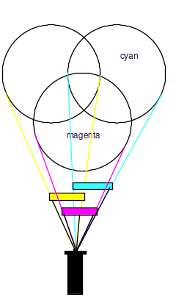 | Si l'on soustrait au moyen d'un filtre coloré une partie des rayons du spectre de la lumière blanche, les rayons restants produisent une couleur déterminée. Cette couleur est donc obtenue par voie soustractive.  Ainsi on peut projeter de la lumière blanche à travers des filtres de couleur cyan, magenta et jaune. La couleur de chacun de ces filtres ainsi que la couleur obtenue par le chevauchement de ces filtres nous permet d'en déduire que :  - le filtre jaune laisse passer le rouge et le vert,  - le filtre magenta laisse passer le rouge et le bleu,  - le filtre cyan laisse passer le vert et le bleu.  C'est ce qui explique pourquoi les deux filtres cyan et magenta ne laissent passer ensemble que le bleu et les filtres jaune et magenta ne laissent passer ensemble que le rouge.  Ce mélange des couleurs est défini comme soustractif et la superposition des couleurs donne le noir.  C'est le système de codage des couleurs connu sous le nom de CMYK en anglais. (Cyan, Magenta, Yellow, blacK )  Ce sont les couleurs de base d'une imprimante à jet d'encre.

Des idées en couleurs...

Deux couleurs qui par leur mélange donnent de la lumière blanche en synthèse additive ou noire en synthèse soustractive, sont des couleurs complémentaires. Ainsi le vert et le magenta,
le rouge et le cyan, le bleu et le jaune sont des couleurs complémentaires.

En photographie argentique, le négatif couleur contient les couleurs complémentaires de l'image réelle (positive) : un pull magenta apparaîtra vert sur le négatif, une veste cyan sera traduite sur le négatif par la couleur rouge.

Le mélange de deux couleurs à l'huile produit une couleur par voie soustractive. En effet, l'adjonction d'un peu de bleu cyan au jaune produit du vert. La couleur bleue cyan étalée sur papier réfléchit le bleu et le vert et absorbe la partie rouge du spectre de la lumière. La couleur jaune absorbe la partie bleue du spectre mais réfléchit le rouge et le vert. L'ensemble des deux couleurs absorbe donc presque la totalité des rayons du spectre exceptés les rayons verts qu'il réfléchit.

Sur une imprimante à jet d'encre et dans l'imprimerie, pour l'impression d'une image en couleur, on utilise quatre couleurs d'encres différentes : cyan, magenta, jaune et noir. Les trois premières permettent d'obtenir n'importe quelle teinte par la synthèse soustractive, le noir est ici utilisé pour améliorer le contraste. Ainsi pour obtenir du bleu on utilise les couleurs d'encrage cyan et magenta. Pour obtenir du rouge, on utilisera les couleurs d'encrage magenta et jaune.

On peut encore remarquer qu'un objet peut paraître d'une certaine couleur par deux comportements différents : un pull jaune peut avoir cette couleur parce qu'il réfléchit le rayonnement jaune du spectre de la lumière ou parce qu'il réfléchit la partie rouge et la partie verte du spectre.
Pour déterminer la raison d'une coloration jaune de ce pull il est donc nécessaire de l'éclairer avec des lumières de différentes colorations :
° Si le pull jaune apparaît noir en l'éclairant avec de la lumière de différentes couleurs, sauf le jaune, c'est qu'il diffuse seulement la lumière jaune et qu'il absorbe les autres couleurs.
° Si le pull jaune éclairé avec de la lumière rouge apparaît rouge, avec de la lumière verte apparaît vert et devient sombre s'il est éclairé avec de la lumière bleue c'est qu'il absorbe toutes les couleurs sauf le rouge et vert, ce qui lui donne une coloration jaune en lumière blanche.

